**Tomás Rando - 14004 - Algo 2**

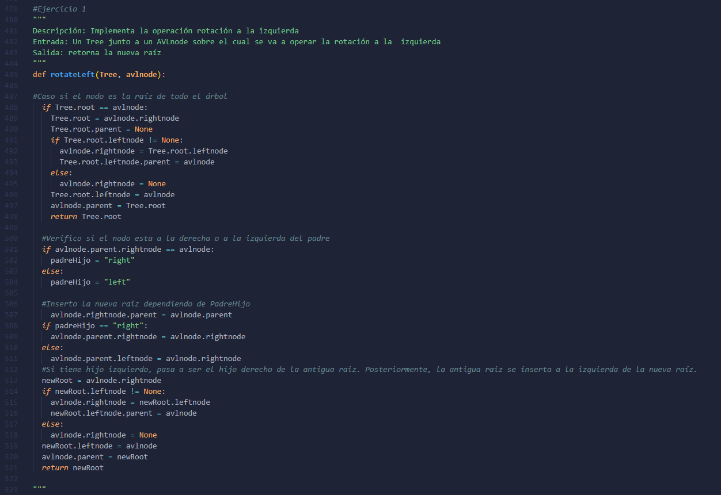**Punto 1)**

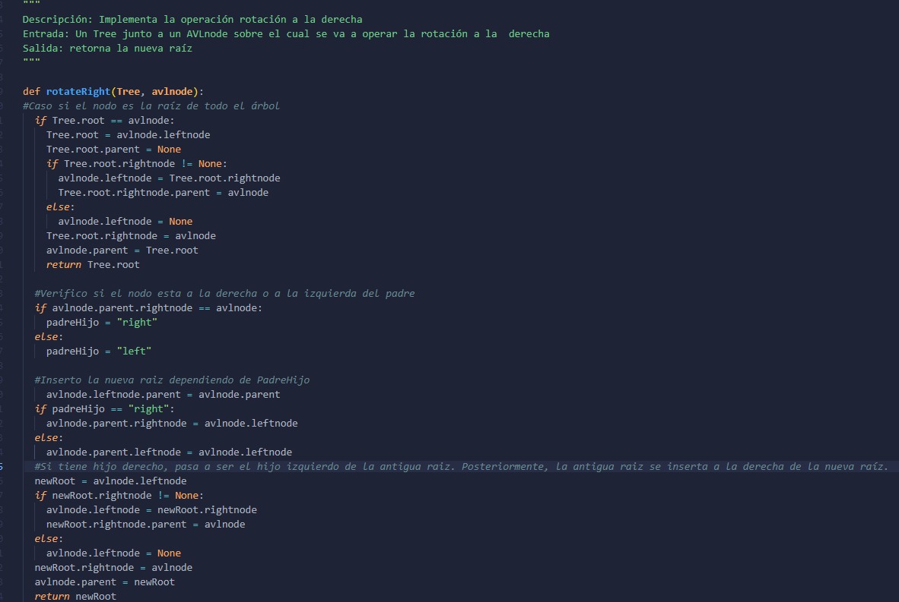

**Punto 2)**

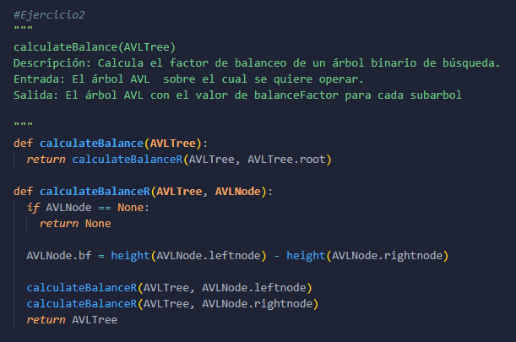

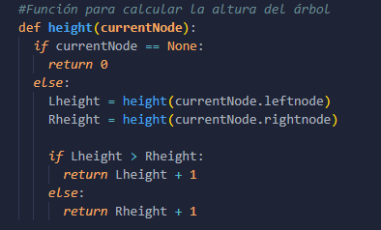

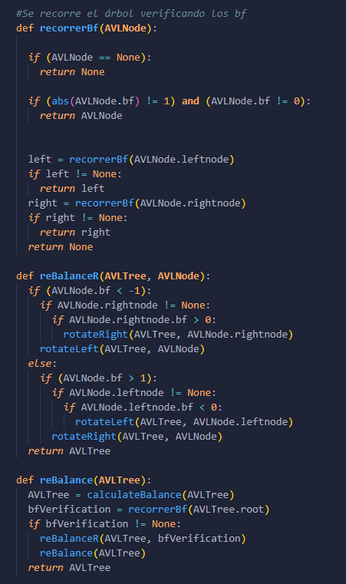**Punto 3)**

**Punto 4)**

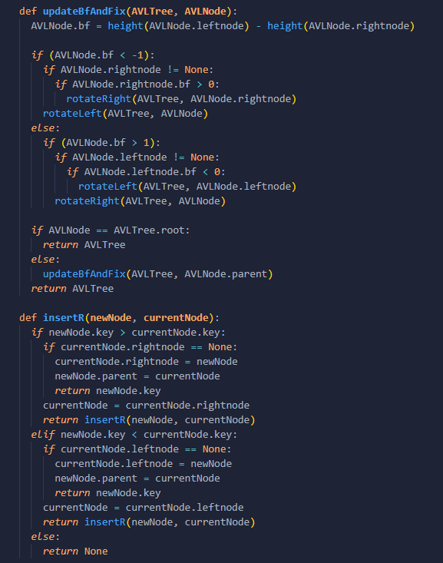

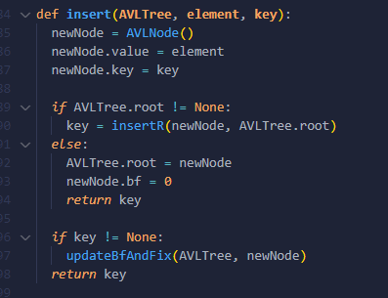

**Punto 5)**

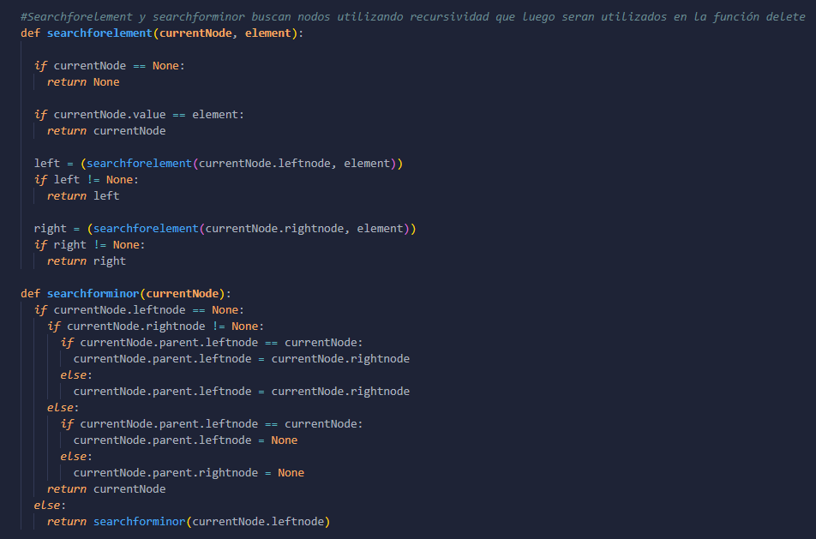

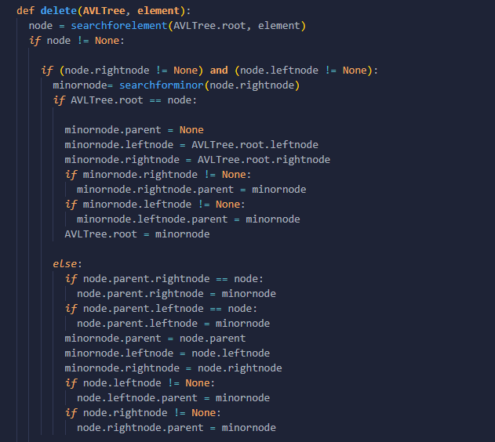

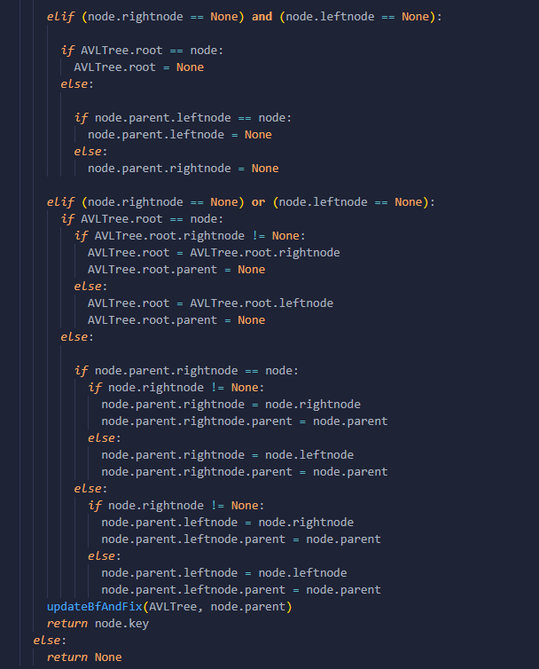

**Punto 6)**

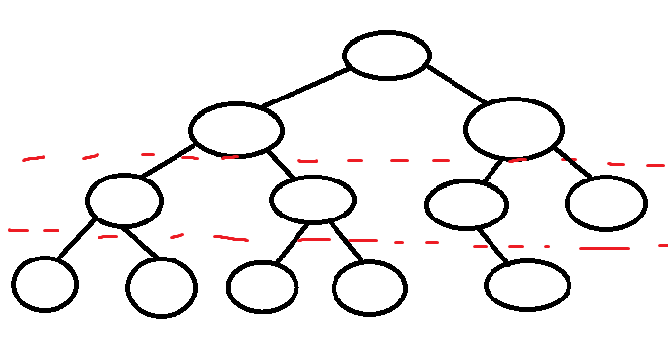

Este gráfico representa un AVL puesto que todos los bf de todos los nodos son correctos, es decir que el árbol se encuentra balanceado. Sin embargo, el penúltimo nivel no está completo pues no todos los nodos tienen dos hijos. Por ello, es falso

**b)**

Suponemos que es falsa. Entonces suponemos que existe un AVL que tiene todos los nodos con un bf = 0 y no es completo. Si no es completo, significa que hay un nodo que tiene solamente un hijo. Cuando eso sucede, significa que el balance factor de ese nodo es 1 o -1. Como contradice la hipótesis, es falso.

**c)**

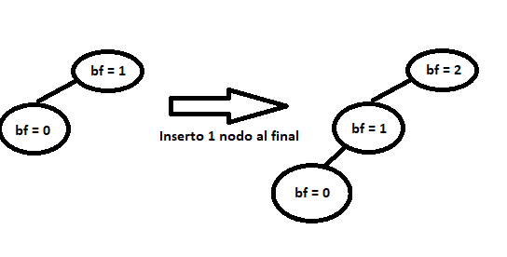

Falso, en este ejemplo, se inserta un nodo al final del AVLTree, el bf del nodo del padre cambia a 1 (No desbalanceado), sin embargo, si hay que hacer rotaciones más arriba puesto que el bf de la raíz cambia a 2 (Está desbalanceada)

**d)** SIN HOJAS, es falso. Ya que por ejemplo se puede tener el siguiente ejemplo (Ver imagen) en el que el bf de la raíz es 1, y, al no contar las hojas, no existe ningún nodo con bf = 0.

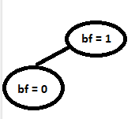

**Punto 7)**

Para crear el algoritmo, primero se calculan las alturas de ambos árboles (A y B). Esto se puede hacer con una complejidad de (Log n)/(Log m) gracias al balanceFactor de los AVLTrees. Al tener esto, podemos contemplar 3 situaciones diferentes dependiendo de la altura calculada.

El más fácil es el caso 1, ambos árboles tienen la misma altura (o difieren en 1). En esta situación se puede usar x como la raíz del nuevo árbol, ya que los hijos derechos serán los del árbol B (Todos más grandes que este) y los izquierdos los del árbol A (Todos más chicos que x). Entonces quedará el árbol C colocando al nodo x como la raíz, a la raíz de B como el hijo derecho de x (la nueva raíz) y a la raíz de A como el hijo izquierdo de x.

En la situación 2, si la altura de B es mayor que la de A, se busca la altura de A y se va al nivel correspondiente en B. Ejemplo, si la altura de A = 3, se va al nivel 3 en B (Por los nodos más chicos). En ese nivel se coloca x como la “raíz” y el subárbol de ese nivel pasa a ser el hijo derecho de x. Y, todo A pasa a ser el hijo izquierdo de x.

Por último, si la altura de A es mayor que la de B se hace lo mismo pero invertido, es decir, se busca la altura de B y nos dirigimos a el nivel correspondiente en A (Por los nodos más grandes). Se coloca x como raíz y ese subárbol de A pasa a estar conectado como nodo izquierdo de x. Además, se conecta a todo B con el lado derecho de la raíz.

**Punto 8)**

Suponemos que es falso. Entonces suponiendo que exista un árbol de altura h en el que la mínima ruta desde la raíz hasta el nodo con referencia none sea diferente de h/2, por ejemplo h. Entonces, si hacemos el esquema sería:

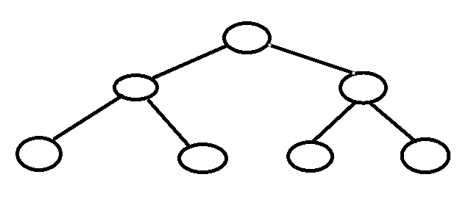

Sin embargo, podemos concluir que este enunciado es falso. Ya que puede existir una ruta diferente:

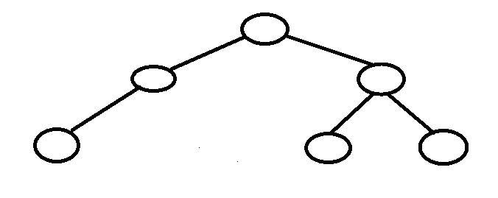

La cual es h/2. Como el enunciado negado es falso, significa que es verdadero que la mínima ruta desde la raíz hasta el nodo con referencia none en cualquier AVL es h/2.

Link al replit: <https://replit.com/@TomasRando/TP-1-ALGO2>

Todo el código también se encuentra en el repositorio de algoritmos2